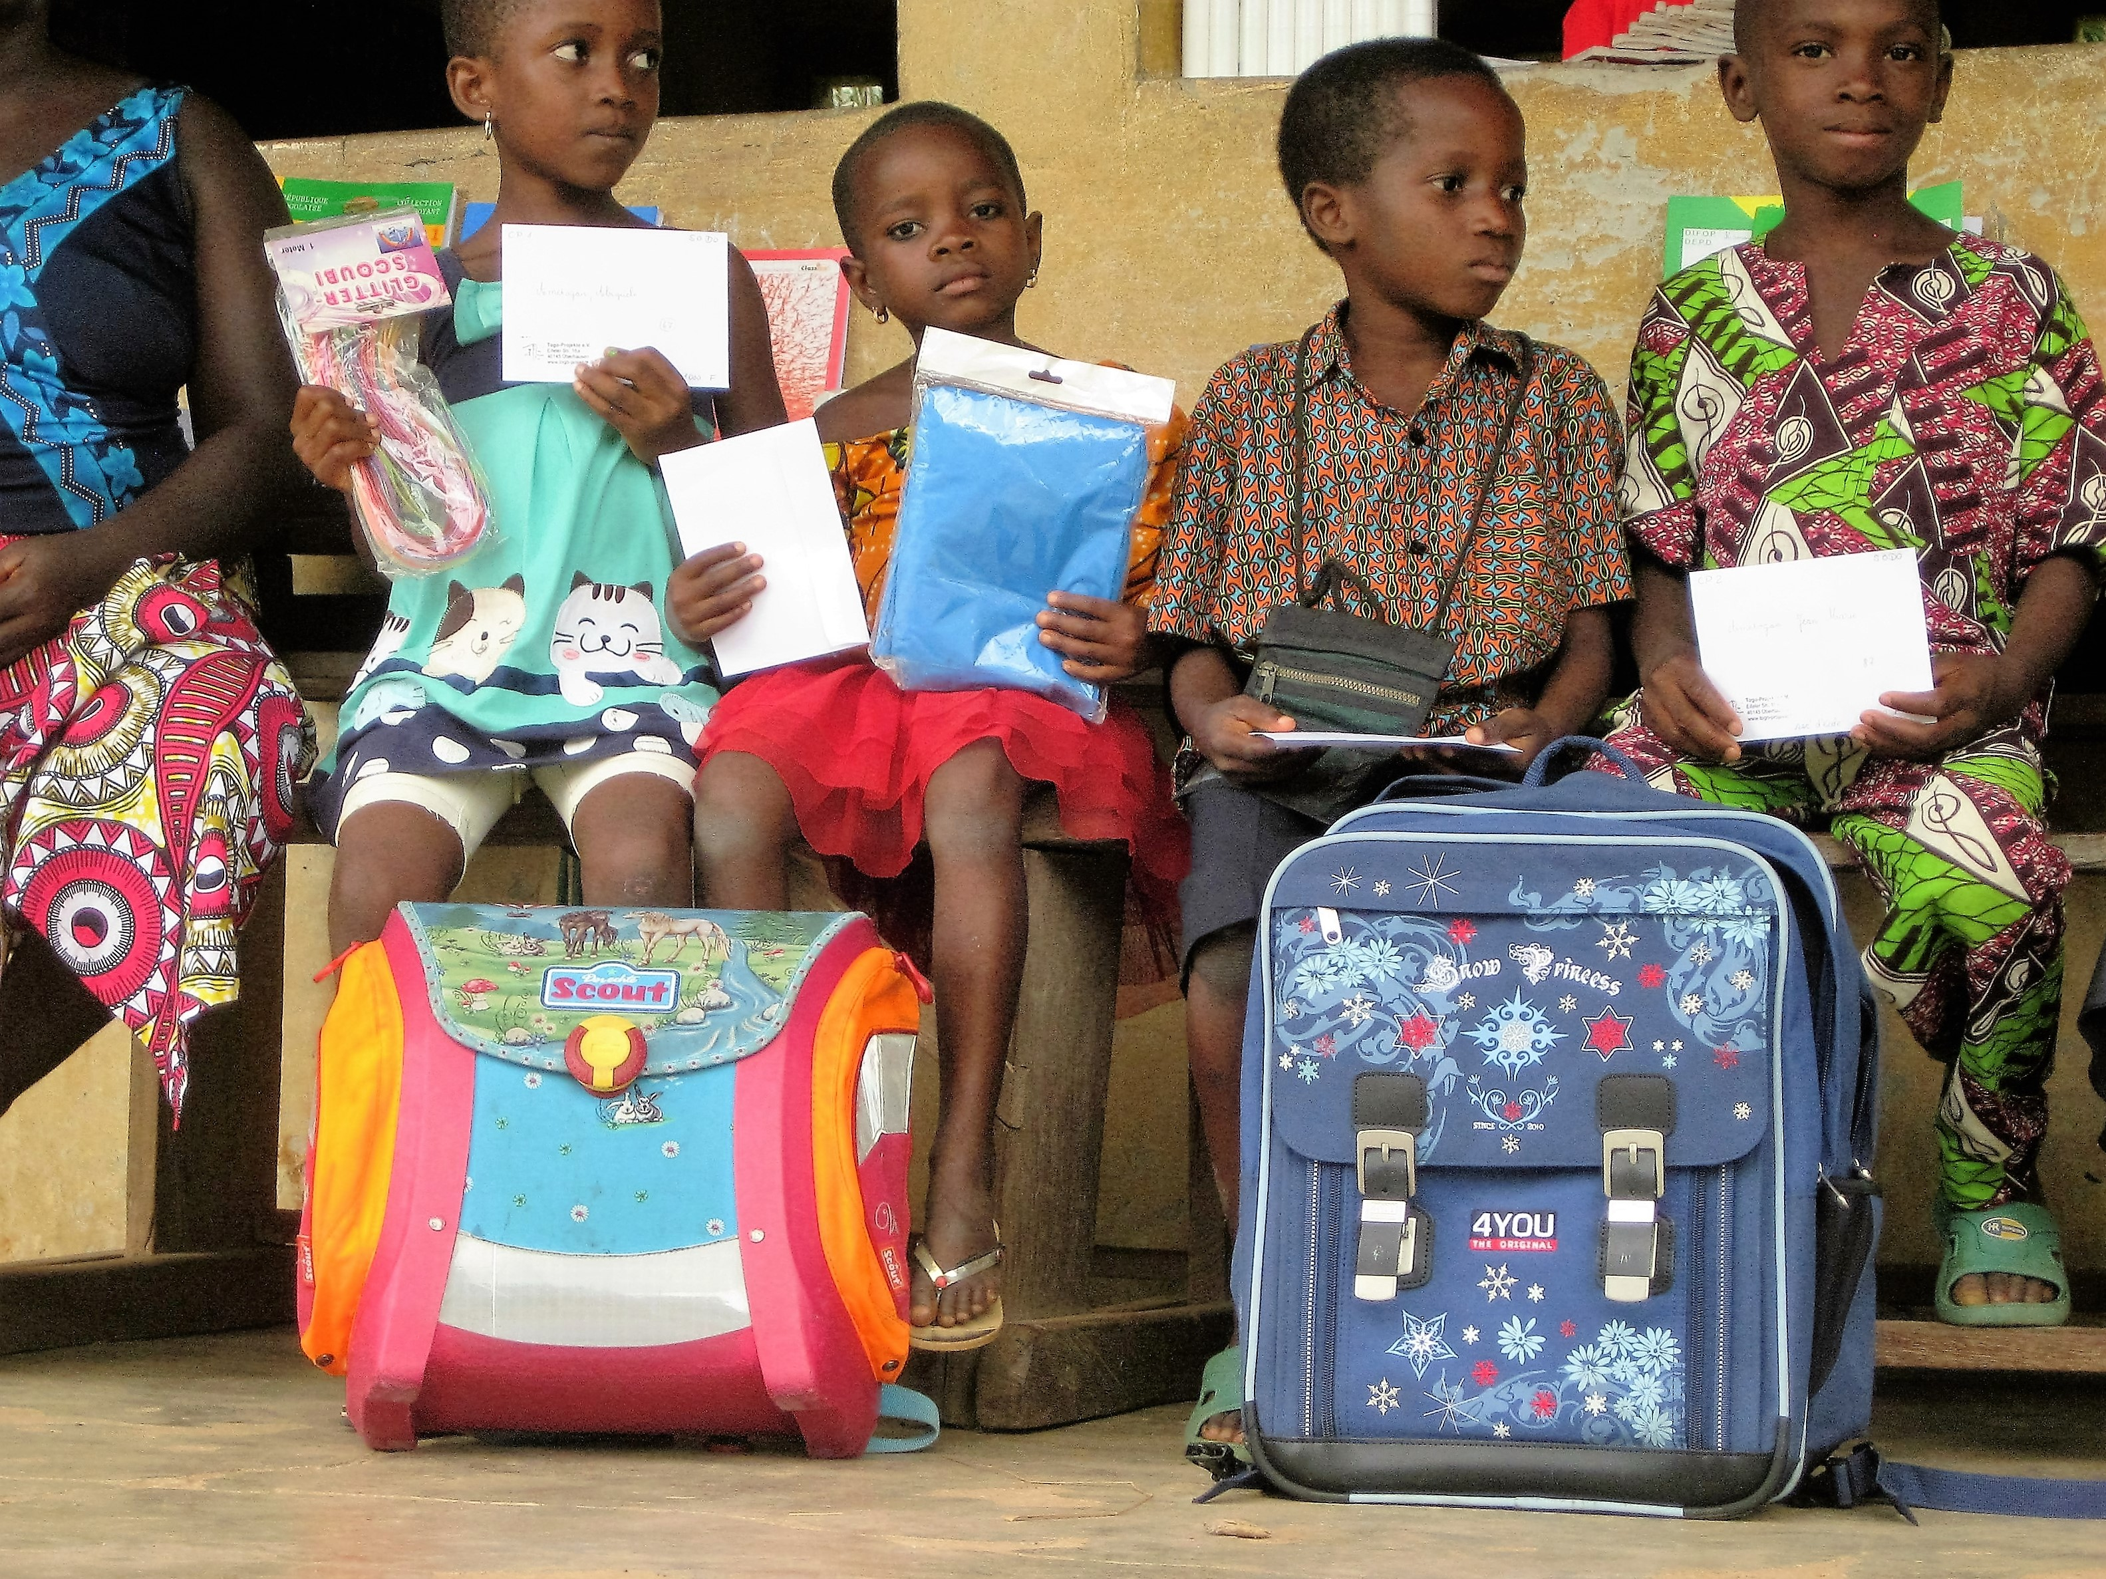
Togo-Projekte e.V. Oberhausen, den 15.09.2020
Eifeler Str. 16a
46145 Oberhausen

Fon 0049 208 3044679
Fax 0049 208 3044680
www.togo-projekte-de

Liebe Mitglieder und Interessierte,

hiermit lade ich ein zur diesjährigen Hauptversammlung

am Montag, den 26. Oktober 2019
um 18.30 Uhr

in die Aula der Königschule,
Kolkmannstr. 1 46149 Oberhausen.
Folgende Tagesordnung ist vorgesehen:
offen für alle

1. Genehmigung der vorliegenden Tagesordnung
2. Bericht über die laufenden Projekte in Agbodrafo, Patatoukou, Sodo und Vogan
3. Zusammenarbeit mit der Königschule

im Anschluss für Vereinsmitglieder

4. Genehmigung des letzten Protokolls
5. Vorlage des Kassenberichts
6. Entlastung des Vorstandes
7. Vorgesehene Projekte für 2021
8. Kalender 2021
9. Verschiedenes

Wegen der Corona- Pandemie gelten folgende gesetzlichen Bestimmungen.

Eine Anmeldung zur Teilnahme muss bis zum 16.Oktober 2020 erfolgen, damit die Anzahl der Teilnehmer ersichtlich wird.
Die Teilnehmer tragen sich mit Name, Adresse und Telefonkontakt in die Anwesenheitsliste ein.
Um Infektionsketten nachverfolgen zu können, wird die Liste mit Sitzplan unter Bewahrung des Datenschutzes vier Wochen aufbewahrt.
Beim Betreten des Gebäudes ist bis zum Sitzplatz ein Mundschutz zu tragen.
Das Betreten und Verlassen des Gebäudes geschieht auf bezeichneten unterschiedlichen Wegen.

Anregungen und Ergänzungen zur Tagesordnung werden vor Ort entgegen genommen.

Anträge von Vereinsmitgliedern zu Beschlüssen bitte ich bis zum 19.Oktober schriftlich einzureichen.

Auf neue Gesichter und einen regen Austausch würde ich mich freuen.

Mit freundlichen Grüßen

Brigita Trzeczak
( 1. Vorsitzende)

